全国青少年机器人技术等级考试实际操作试卷（二级）
测试卷
一、多选题(共4题，每题5分，共20分)
选项完全正确得5分，多选错选漏选均不得分。
1. | 关于电动机的能量转化说法正确的是？
A. | 大部分电能转化为机械能

B. | 大部分机械能转化为电能

C. | 小部分电能转化为内能

D. | 小部分内能转化为电能

 | 试题编号：202006-2-3
 | 试题类型：多选题
 | 标准答案：A|C
 | 试题难度：一般
 | 试题解析：
 | 考生答案：A|B
 | 考生得分：0
 | 是否评分：已评分
 | 评价描述：

2. | 关于曲柄摇杆机构说法正确的是
A. | 曲柄摇杆中有两个杆做回转运动

B. | 曲柄摇杆中曲柄做回转运动

C. | 曲柄摇杆中摇杆做摇摆运动

D. | 曲柄摇杆中摇杆在既定的轨道上滑动

 | 试题编号：202006-2-1
 | 试题类型：多选题
 | 标准答案：B|C
 | 试题难度：一般
 | 试题解析：
 | 考生答案：
 | 考生得分：0
 | 是否评分：已评分
 | 评价描述：

3. | 齿轮传动中主动轮时12齿，从动轮是6齿，下列说法正确的是？
A. | 这是一个加速装置

B. | 传动比为2:1

C. | 传动比为1:2

D. | 这是一个减速装置

 | 试题编号：202006-2-2
 | 试题类型：多选题
 | 标准答案：A|C
 | 试题难度：一般
 | 试题解析：
 | 考生答案：C|D
 | 考生得分：0
 | 是否评分：已评分
 | 评价描述：

4. | 关于曲柄滑块机构说法正确的是？
A. | 曲柄做摇摆运动

B. | 曲柄做回转运动

C. | 滑块做回转运动

D. | 滑块在既定轨道上滑动

 | 试题编号：202006-02-2
 | 试题类型：多选题
 | 标准答案：B|D
 | 试题难度：一般
 | 试题解析：
 | 考生答案：
 | 考生得分：0
 | 是否评分：已评分
 | 评价描述：
二、操作题(共1题，每题80分，共80分)
5. | 搭建说明  开采石油用到的设备叫做石油开采机，特点是：能够通过电机带动一定装置，最终实现油杆柱的上下有规律地移动。  搭建要求  （1）电机运转最终带动油杆柱的上下移动；  （2）采用曲柄连杆装置；  （3）装置具备石油开采机的形象。  案例样图  以下列举了相关器材模型样例，考生可任选其一作为参考。  【器材说明】样例器材选自经中国电子学会评审通过的全国青少年机器人技术等级考试一级、二级适用器材。仅供参考，不作为考试评审的唯一依据。  样例1  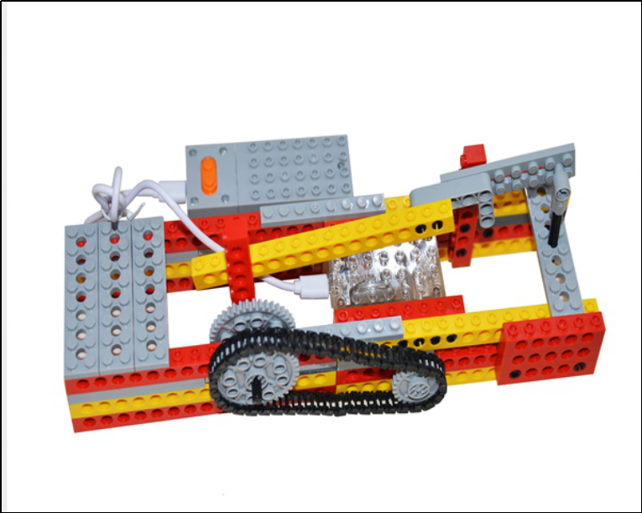  样例2  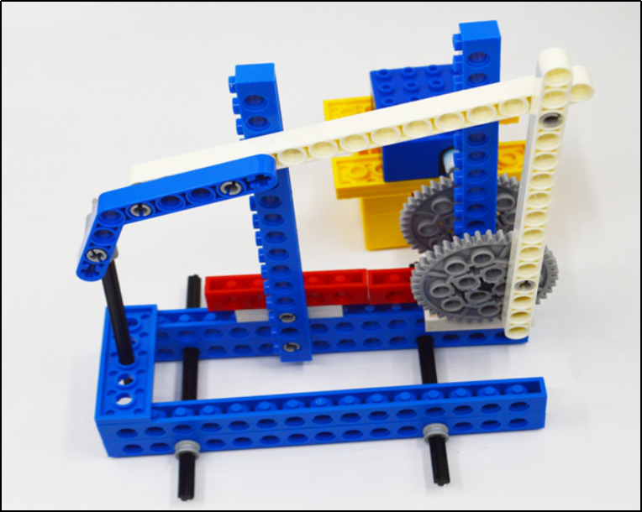  样例3  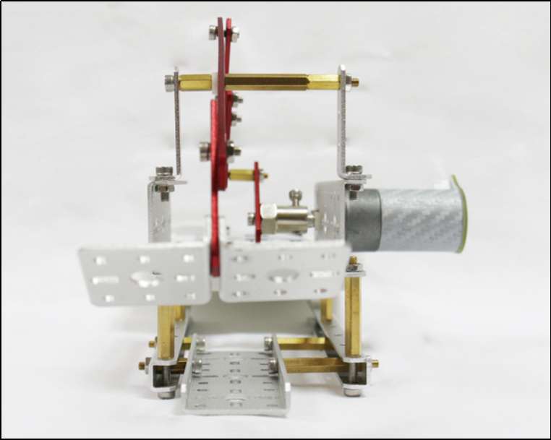  样例4  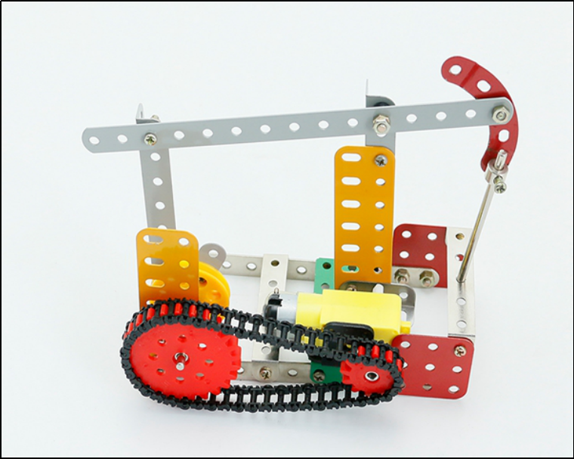  样例5  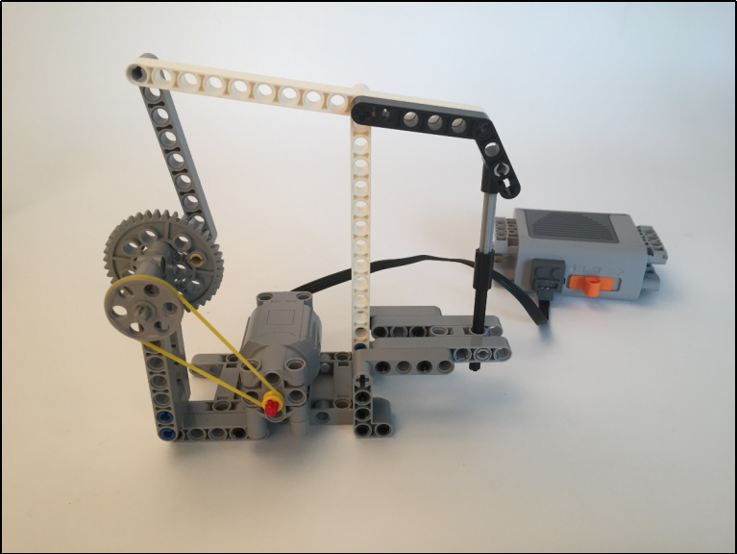  样例6  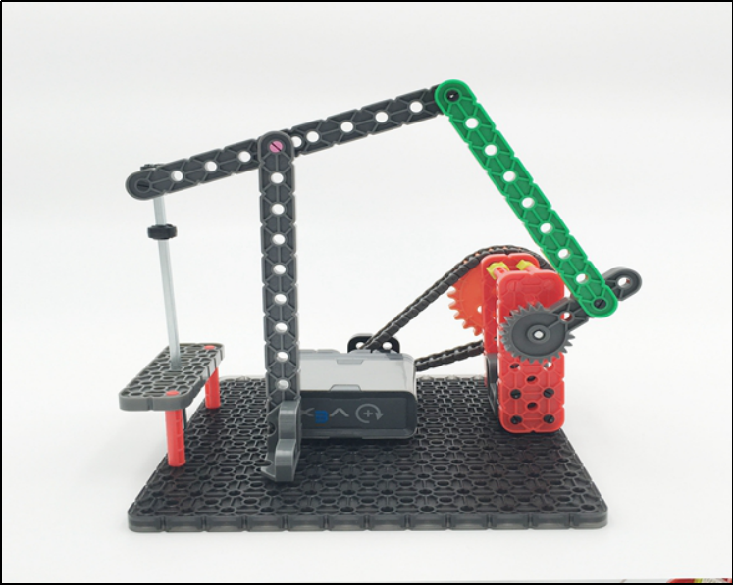  样例7  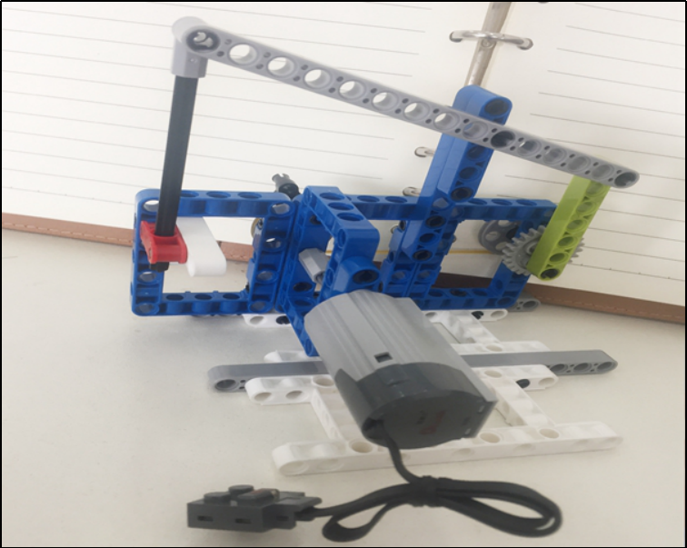  样例8  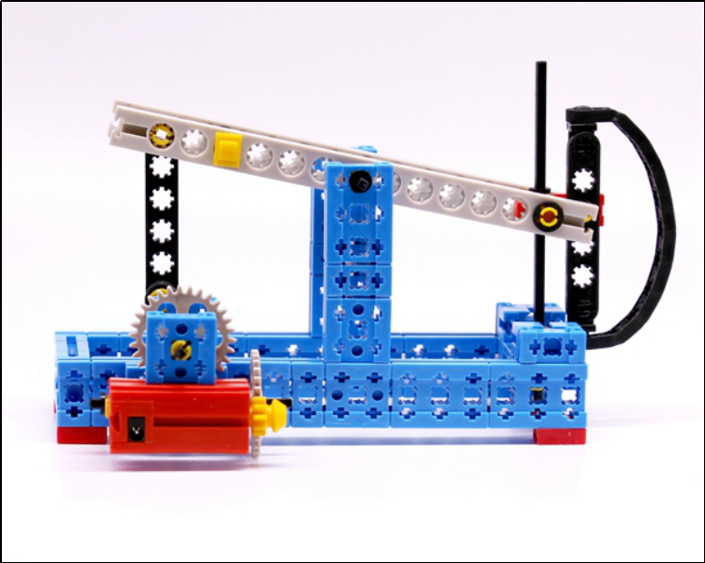  样例9  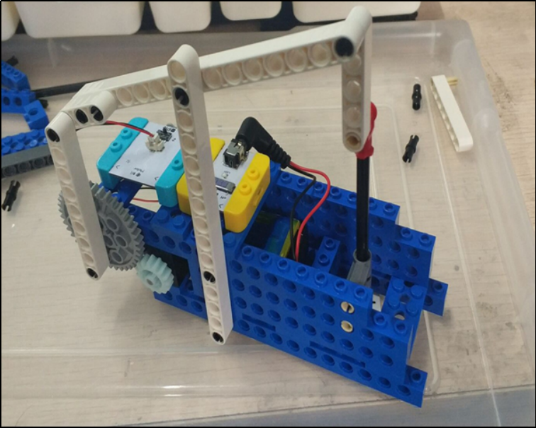  样例10  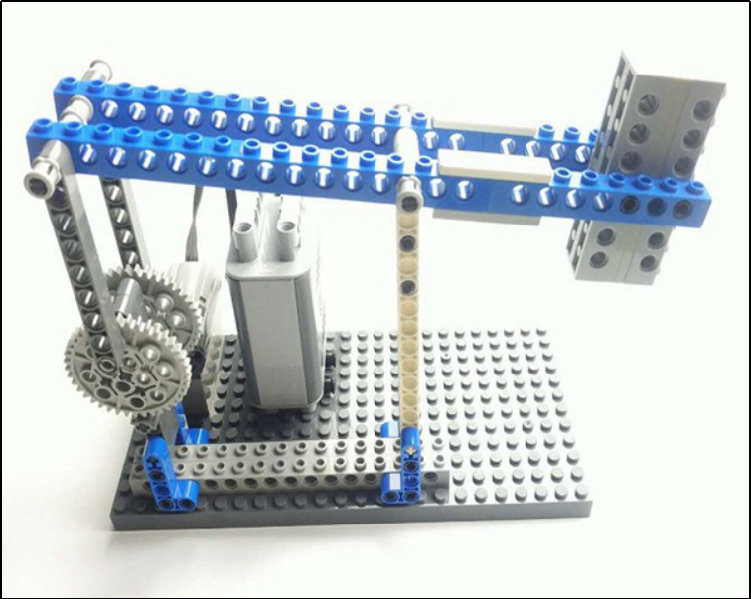
 | 试题编号：
 | 试题类型：简答题
 | 标准答案：
 | 试题难度：一般
 | 试题解析：
 | 考生答案：
 | 考生得分：0
 | 是否评分：未评分
 | 评价描述：

